## **[邪神八味·第二章开篇及投影【1】](https://zhuanlan.zhihu.com/p/136120479" \t "https://www.zhihu.com/column/_blank)**

[](https://www.zhihu.com/people/hasmart)

**[hasmart](https://www.zhihu.com/people/hasmart" \t "https://www.zhihu.com/column/_blank)**

麈柄断了尘根无事花开自纷纷野马尘埃何须顾从此鲲鹏背上人

22 人赞同了该文章

**第二章**

**灯光明亮的会场中一派忙碌。**

**角落里，一尊古董落地钟内部齿轮忽然变调，发出机械摩擦和钢珠流动的声响。**

**这声响引起了与会者对时间的注意，三秒之内，嘈杂声消隐收歇，所有物件都被不约而同地放落，一个个下颌仰起，一对对眼睛扬向虚空，俱皆静立以待。**

**灯光倏灭，黑暗中，呼吸如绵绵波涛。**

**钢珠声愈流愈速，逼近一个临界后忽然释放――**

**“当――”**

**“当――”**

**“当――”**

**三声响罢，窗内外一片阒寂玄冥，仿佛一切皆非存在。**

**忽然，黑空中有啸声“呜――”地亮起，一场风暴般由远及近，屋宇为之震动，窗棂玻璃嗡酥沸响。**

**长啸足足持续了九十秒，止停后又安静片刻，室内灯光由前到后渐次回亮，隔窗相看，万家灯火熔岩般绵绵流拓，重推出一派锦绣繁荣。**

**与会者皆一气轻舒，内觉金声丝缕长去未绝，震感尤在身心。**

**会议主持将头凑到话筒边：“下面，有请穆局长讲话。”**

**跳闸开关带着回声啪啪扳动，会场再次暗落，仅留讲台一道竖光。**

**一头骡子从前排主席扬身站起，缓步走上讲台，冲主持点头表示一下后，按前蹄于台面，一对黑大湿亮的眼睛压抑地扫视台下众生。**

**“各位，”存抑了两个呼吸的悲伤后，骡子这才沉沉续道：“刚才的这一声警报提醒我们，时到今日，FD事件已经足足过去二十个年头了。”**

**“霍……”黑暗中传来一片深沉的回应。**

**“三十六年前，国瑞特·纽爱芝·力德·桀骜布瑞客·金博士的栽雷化脑激活法给了我们智能，从此世界步入新的纪元，我们终于能在真正意义上与人类和谐共存、平等共生。”**

**“霍。”回声振奋，变得严肃整齐。**

**“接下来的十五年，是黄金般的十五年，在这十五年里，我们在各行各业发挥了巨大的作用和才干，彻底改变了生活的状况和条件，在彼此的目光中，在事业和前程里，我们终于感受到了什么是生命的欢喜和尊严！”**

**“霍！”**

**“可是十五年后，金博士的助手、一匹毫不知感恩的害群之马，却将我们的生命之父残酷杀害在植物培养室中，并且用铁蹄将他践踏得面目全非！”**

**“霍！”众生腔音提振，怒愤填膺。**

**“在那次事件后，我们被宣判为兽性难改，我们的自由再次被紧缩了，与人类通婚的权利也被剥夺了。为方便监控，我们被植入了定位芯片，我们不再被允许进入公共场所，我们必须在隔离餐厅进餐、再找不到从事脑力劳动的工作……但是，在巨大的丧父之痛中、在万众一体的罪恶感中，面对种种不公，我们集体失声，选择了沉默，我们再次发挥了我们一直以来始终拥有、片刻不曾失去的美德，是的，我们忍耐了，我们承受了。”**

**“霍。”台下黑暗中，众生的应和再次变得低沉，仿佛声波都被黑暗和压抑调浓。**

**“可是！极端复古主义者们仍不甘心，他们借机发动所谓‘维护尊严与荣耀的圣战’，意图将我们重新打上冰冷的铁链、沉重的枷锁，将我们再次推入蔽陋的草棚、血腥的屠场、悲惨的生活，他们要剥夺我们的自由和财产，将我们和我们的子孙后代再次奴役，他们要夺走我们的幸福、健康乃至生命，他们要像旧世纪的人类那样，吃我们的肉，喝我们的血！”**

**说到后面几句，蹄子不由自主地磕震台面，这声音战鼓般引爆了听众。**

**“咚咚咚咚浩――！”台下群情激昂，跺击声潮起相附。**

**骡子扬双蹄压音，人立的姿态令灯尘中摇动的鬃尾显得更加威风凛凛。**

**“幸运的是，我们觉醒并奋起了，我们开放了激活的范围，划出了统一的战线，在很多种族――尤其是虫族加入后，敌我力量发生了决定性的逆转，最终我们团结一心，发起了‘Final·Defy’，掀起了大事件！我们用暴力争取并创建了今天的一切！但是――”底面带有Ω形伤痕的蹄子将露出端倪的喝采声再度压下，“但是，作为一直被持续残害了千万年的生灵，作为一直以来命运上的弱者，即使一朝智冠加身，我们也始终保持了内心的纯洁，保持了天赋本然的清澈，我们对暴力的态度始终是鄙夷的、唾弃的、不屑的，我们深然地知道，被压迫与损害是可悲的，但由被害转为加害将更为可悲。将一切最终诉诸于暴力绝非我辈所愿，这一点，我们必须要铭记，这一点，我们必须要认清。我们的暴力必将一直应用在维护众生的自由、平等、和谐之上，直到它随矛盾冲突的消失，自然地消亡。现在，让我们共同祈祷金博士在天之灵得以安息，让我们共同祝愿，新的一年能够风调雨顺，万物荣祥。”**

**“霍。”台下众生合目垂首，肺腑中集体发出低沉的共鸣。**

**默祝八秒后，骡子率先睁开眼睛，朝下面的主席台望去：“纪念讲话到此为止，会议正式开始吧，皮队长，请把案情进展和大家说一下。”**

**灯光打处，主席台右侧领导区，一头着深蓝高阶警服、电子胸牌上滚动着GNLJK·P长白NO．1152W350LB字符的猪晃着大身子摇摇站起，蹄夹一只控制笔，眼扫会场：**

**“众所周知，这起案件唯一的线索就是藏在死者发根部的那张存储卡（控制笔指去，墙上大幕同步投影出装有存储卡的塑料袋照片画面），卡中存有一份名为Noname1.txt的文本文件，文件内容是一部没有名字的短篇小说，由于内容呈现出一种与现实有所关联的似是而非，我和我所领导的前期专案小组经商议后大胆推测：这应该是一份类乎把品钦删成卡佛的精简版本，背后相对应的还可能有一份或多份草稿。为取得更多线索，我们通过数据恢复技术找到了一份文件，证实了之前的猜测，诸位请看――（投影上显示出名为fresh eggs.7z的压缩包图案），这就是找到的加密文件，经过专业人士的解密，我们终于得出了高达三十位的密码（控制笔再次按动后，压缩包图标下添加出一行长长的数字），我们……”**

**“这密码是怎么得出来的？”底下有一只手举起插问。**

**猪不耐地翻翻眼睛，挺腹开肘作出“拜托”的架势。周围也都朝提问者投以“无语”、“真替你们种族丢脸”、“歇了吧”式的目光――毕竟一来有了答案再回推不难，二来已经解决的就不是问题，接下来的案情才是重点――提问者身上仿佛臊起了痛感，埋头不言语了。**

**卡嗒声中，幻灯片又翻过一页。**

**“打开了压缩包后，我们发现里面藏有一份名为‘小小的绿棒.txt’的文件，这份文件的电子版本刚刚在会前也已经传发给了大家――有谁阅读器里没收到的，提示我一下？”**

**视线扫过，会场中没有任何回应。**

**“很好，看来都收到了。”猪低头瞧着阅读器，“我自己大致看了一下，这是一份用第一人称仿四十六世纪末到四十八世纪中期人类口吻写成的复古小说，长度上足有十几二十万字，由于死者是人类，相关情况也已向媒体公开，种族问题的压力大家想必都清楚，为了尽快破案，接下来我想把大家分成几个小组，每个小组截长补短读其中的一段，然后总结线索，我的建议就是这样。”说罢略侧身向主讲台上示意：“穆局。”**

**骡子打了个响鼻：“同意。现在各部门分组开始，皮队，你把文件也给我一份。”**

**已然落座的猪再次艰难地起身，捧着电子阅读器摇到讲台边一笑：“领导，这草稿罗里八嗦的很难读，您这岁数，就不必亲为了吧。”**

**骡子眄过去一眼：“什么话，我也是一线干出来的呐。”接过阅读器后微微皱了皱鼻。**

**“字太小了，我帮您转到投影上。”猪忙拉插头连接阅读器，幕布上，文字同步出现。**

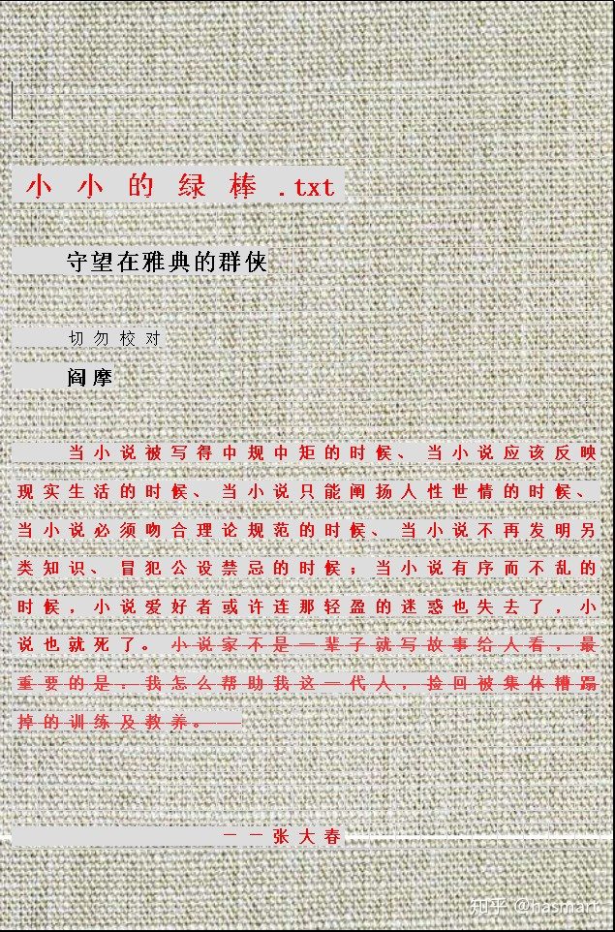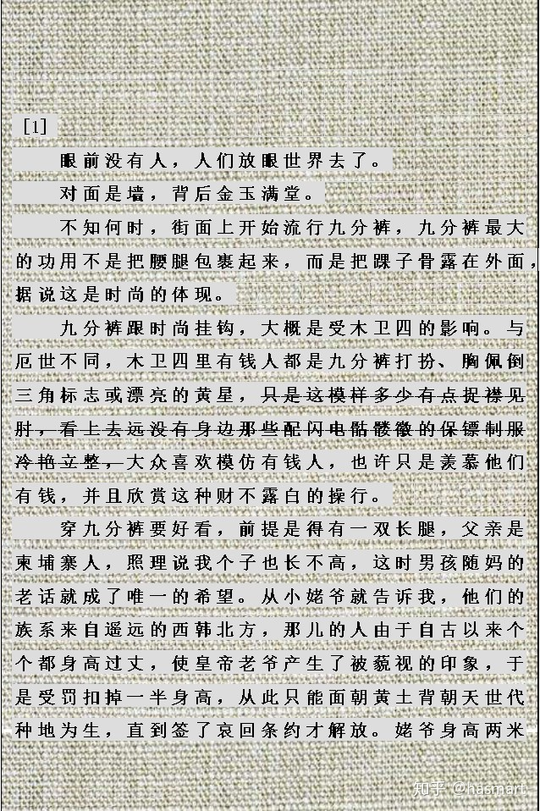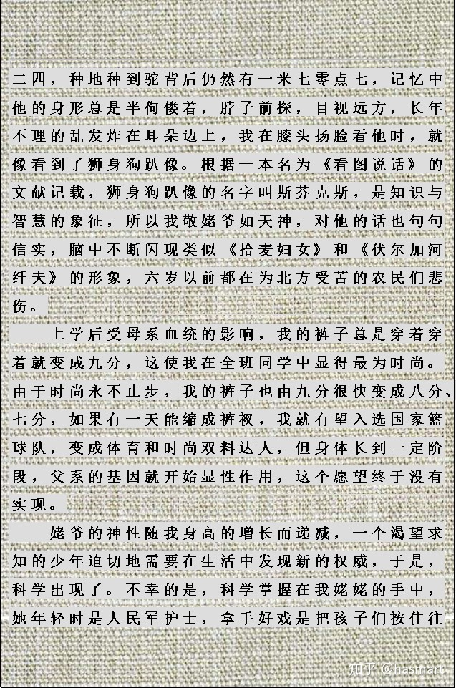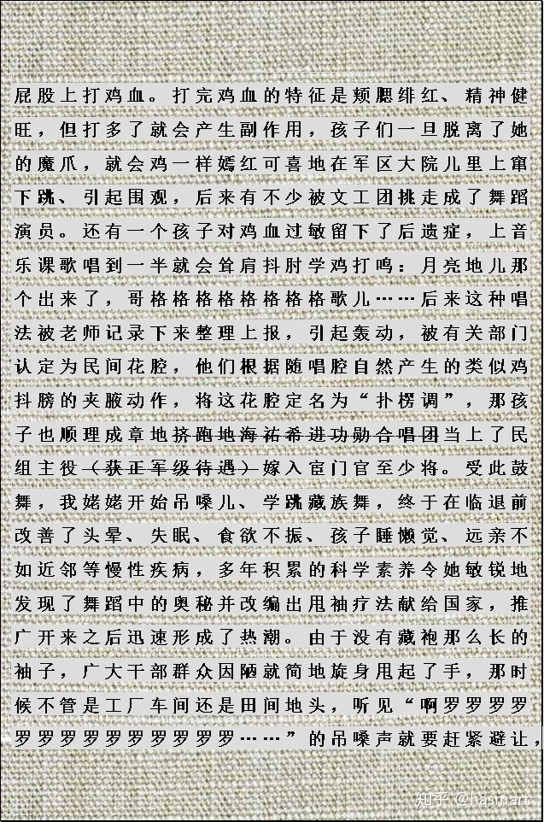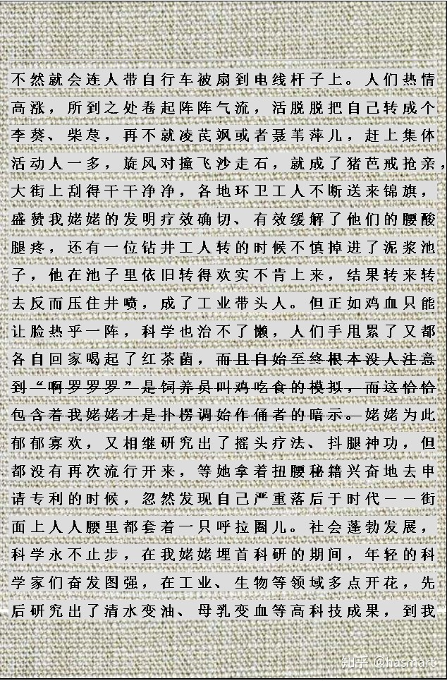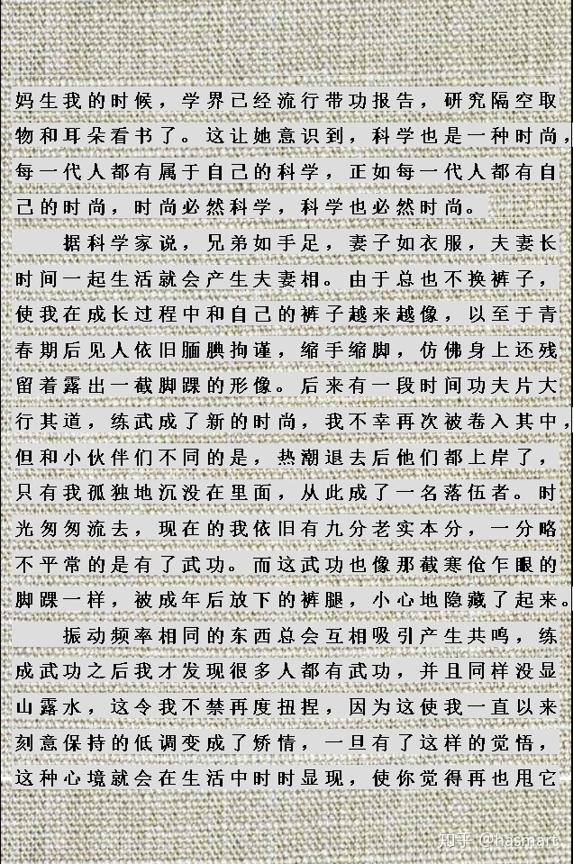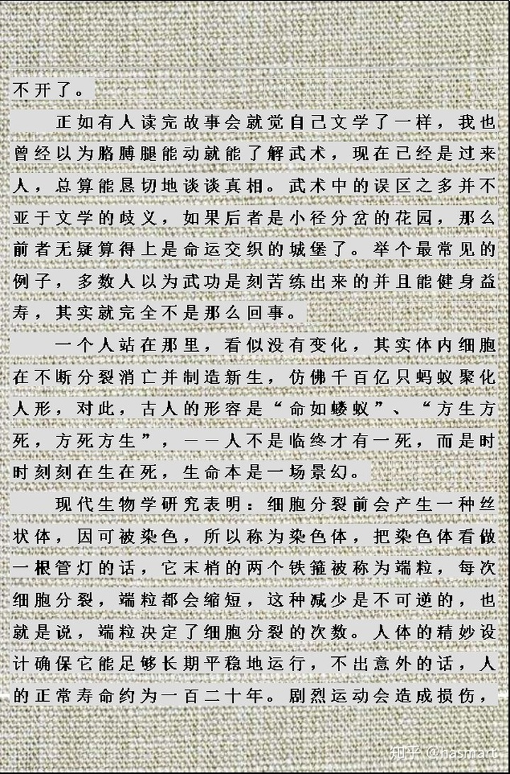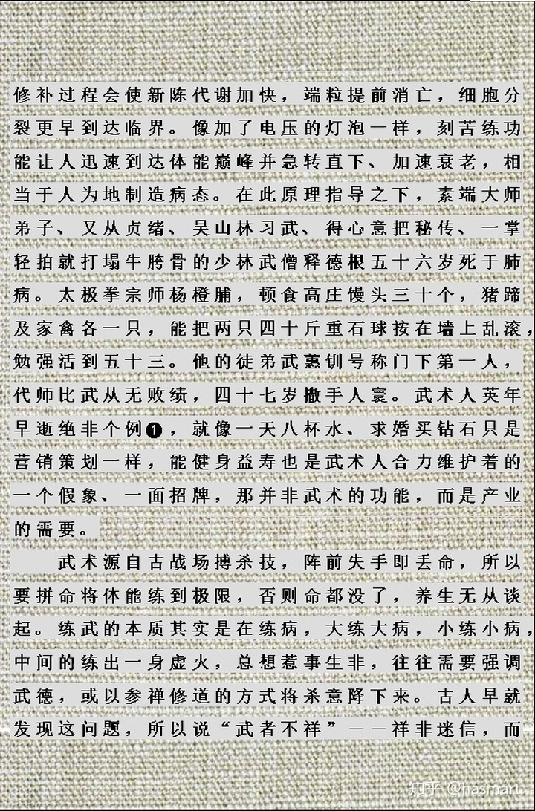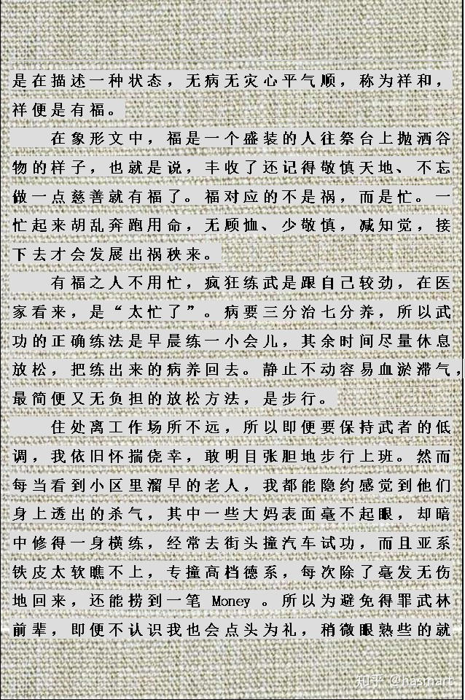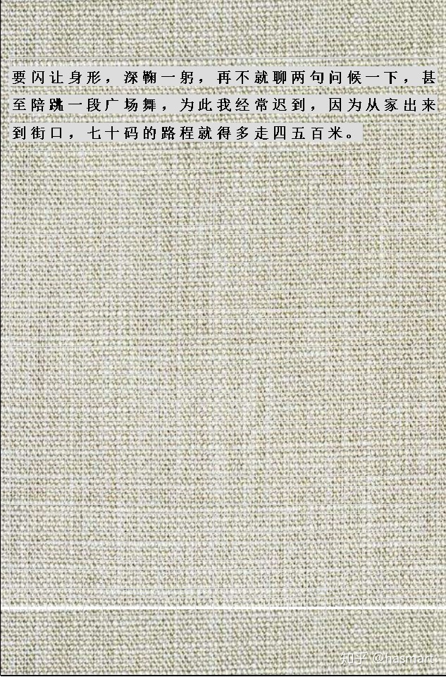

――

注❶**：老子说“益生曰祥，心使气曰强，物壮则老，谓之不道，不道早已（**养生求厚是祸患①，气是自然运行的，用心智催使它就叫逞强，这种逞勉使人强大起来后则迅速老衰，这就是不合自然，不自然就死得早**）。”在道门看来，人是一生下来时最强大，之后每一天的成长都是在减衰，练武是加速这种减衰，因武劳的是形，练之则不和。**

①：古人避讳，言灾祸以祥替之。因此以现代语感直观读去，一句话往往翻出两样截然相反意思。但细心人观上下文便知“心使气”之下没有一句言祥的，故前祥非真祥［老子本身为王室服务，遣词讳更是常情，后世有规矩的写家也如是，像照风月宝鉴的贾瑞字天祥，风月宝鉴反照才有福，正照必祸，故回目特用字出］。

――

[编辑于 2020-07-25](https://zhuanlan.zhihu.com/p/136120479" \t "https://www.zhihu.com/column/_blank)